- 配置model
生成的model添加这些。如果代码生成器点过生model，这些需要重新再配置一次

- 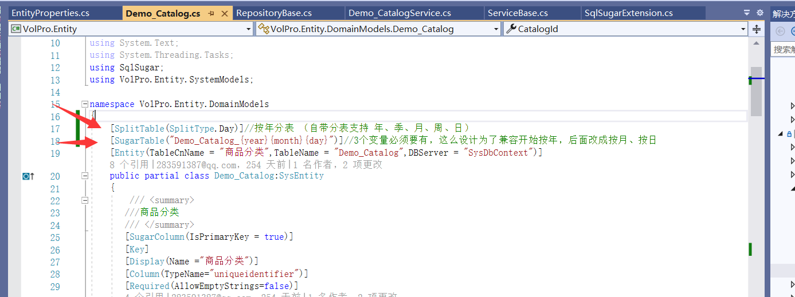
- 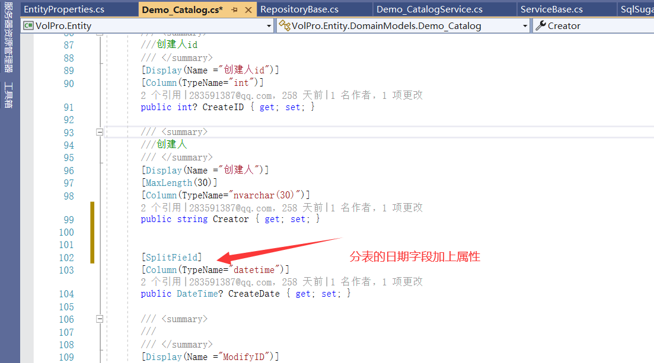
- 重写后台的查询与删除方法
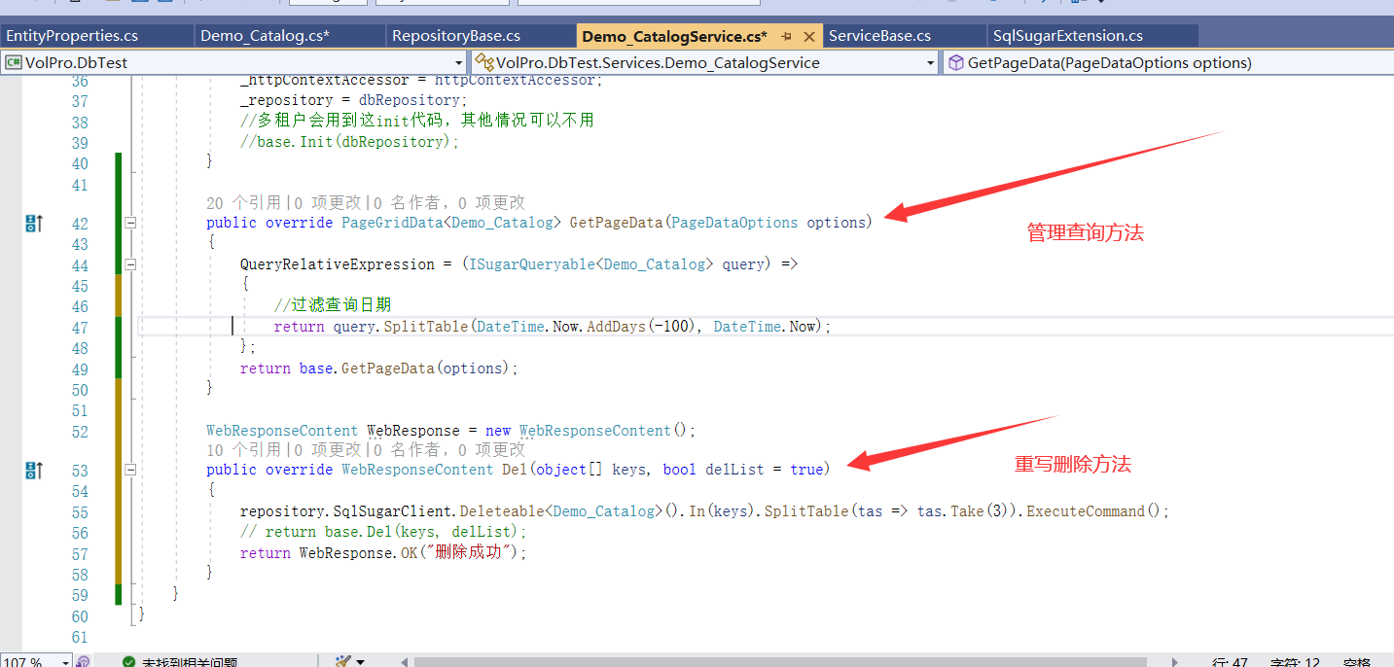

更多配置见：https://www.donet5.com/Home/Doc?typeId=1201

